|  |
| --- |
| Минобрнауки России  федеральное государственное бюджетное образовательное учреждение высшего образования  «Санкт – Петербургский государственный технологический институт  (технический университет)» |

|  |  |  |
| --- | --- | --- |
| УГСН | 09.00.00 | Информатика и вычислительная техника |
| Направление подготовки | 09.04.01 | Информатика и вычислительная техника |
| Направленность программы магистратуры |  | Информационное и программное обеспечение автоматизированных систем |
| Факультет |  | Информационных технологий и управления |
| Кафедра |  | Систем автоматизированного проектирования и управления |
| Уровень подготовки |  | Магистр |
| Учебная дисциплина |  | Методы и технологии разработки инновационных ИТ – проектов |
|  |  |  |
| **КУРСОВОЙ ПРОЕКТ** | | |

|  |  |  |  |
| --- | --- | --- | --- |
| Руководитель курсового проекта |  |  | А. С. Разыграев |
|  | (оценка, подпись, дата) |  | (инициалы, фамилия) |
| Исполнитель студент группы 499М |  |  | А.А. Плеханов |
|  | (подпись, дата) |  | (инициалы, фамилия) |

|  |
| --- |
| Санкт – Петербург  2019 |

«Разработка инновационного ИТ-проекта для оптимального планирования производства полимерных материалов с использованием генетического алгоритма»

Минобрнауки России

федеральное государственное бюджетное образовательное учреждение высшего образования

«Санкт-Петербургский государственный технологический институт

(технический университет)»

ЗАДАНИЕ НА КУРСОВОЙ ПРОЕКТ

|  |  |  |
| --- | --- | --- |
| УГС | 09.00.00 | Информатика и вычислительная техника |
| Направление подготовки магистров | 09.04.01 | Информатика и вычислительная техника |
| Направленность программы магистратуры |  | Информационное и программное обеспечение автоматизированных систем |
| Факультет |  | Информационных технологий и управления |
| Кафедра |  | Систем автоматизированного  проектирования и управления |
| Учебная дисциплина |  | Методы и технологии разработки инновационных ИТ-проектов |

|  |  |  |  |
| --- | --- | --- | --- |
| Студент | *Плеханов Александр Андреевич* | Группа | *499м* |

|  |  |
| --- | --- |
| Тема | **Разработка инновационного ИТ-проекта для оптимального планирования** |
|  | **производства полимерных материалов с использованием генетического** |
|  | **алгоритма** |

*Исходные данные к проекту:*

1 Алексеев, Д.М. Генетический алгоритм для оптимального планирования производств полимерных материалов / Д.М. Алексеев, А.С. Разыграев // Конференция «Традиции и Инновации», посвященная 189-й годовщине образование Санкт-Петербургского государтсвенного технологического института (технического университета). – СПб., 2017. – С. 157.

2 Комягина, О.Ю. Программный комплекс для оптимального планирования производства многоассортиментных полимерных пленок / О.Ю. Комягина, Т.Б. Чистякова // Вестник Саратовского государственного технического университета. – 2012. – С. 434.

3 ООО Полимермаш Групп [Электронный ресурс]. Каландры и каландровые агрегаты. – Режим доступа: http://polgroup.ru/ka_teor.html, свободный. – Загл. с эксрана. – 10.06.2019.

4 Плеханов, А.А. Программный комплекс для оптимального планирования производств полимерных материалов с использованием генетического алгоритма // Математические методы в технике и технологиях : сб. тр. междунар. науч. конф. В 12 т. Т. 12. – СПб. : Изд-во Политехн. ун-та, 2019. – С. 138–141.

5 Албахари, Д. C# 6.0. Справочник. Полное описание языка C# / Д. Албахари, Б. Албахари. – М. : Вильямс, 2018. – 1040 с.

6 MSDN [Электронный ресурс] : Сайт, посвященный описанию языка программирования C#. – Режим доступа: http://msdn.microsoft.com, свободный. – Загл. с экрана.

Цель проекта: *Разработка и нагрузочное тестирование программного комплекса, для оптимального планирования производства полимерных материалов с использованием генетического алгоритма.*

*Перечень вопросов, подлежащих разработке:*

1 Аналитический обзор:

* 1. Составление характеристики производственного плана многоассортиментного производства полимерной пленки как объекта управления. Обоснование актуальности проекта.
  2. Обзор существующих ИТ решений для оптимизации производства полимерных материалов. Выявление конкурентов. Обоснование новизны ИТ проекта.
  3. Обзор математических методов обработки больших производственных данных и инструментальных средств разработки программных комплексов для обработки больших данных и прогнозирования показателей качества продукции. Обоснование технической значимости ИТ-проекта.
  4. Обзор рынка потенциальных потребителей ИТ-проекта (предприятия, изготавливающие полимерные пленки). Характеристика рынка внедрения, промышленной применимости ИТ проекта, потенциального потребителя и рисков коммерциализации.

1. Технологическая часть – Технология разработки программного комплекса:
   1. Информационное описание процесса производства полимерных пленок как объекта управления. Постановка задачи прогнозирования потребительских характеристик полимерных пленок.
   2. Разработка структуры программного комплекса для оптимизации производства полимерных материалов с использованием генетического алгоритма, включающего библиотеку методов оптимизации, базу данных производственных линий, заказов, типов пленок, характеристик перенастройки, подсистему графической визуализации производственного плана (диаграмма Ганта).
   3. Построение алгоритма оптимизации производства полимерных материалов на базе генетического алгоритма.
   4. Разработка структуры интерфейсов производственного директора и администратора базы данных.
   5. Разработка программного обеспечения ИТ-проекта.
   6. Функциональное и нагрузочное тестирование программного комплекса на примере массива данных компании “Maria Soell GmbH”.
   7. Оценка соотношений затрат на реализацию проекта и коммерческого эффекта от внедрения ИТ-проекта.
   8. Оформление пояснительной записки, документов «Техническое задание», «Инновационный проект» и презентации проекта для защиты.

*Перечень графического материала:*

1. 1 Информационное описание ИТ-проекта: описание предметной области; идея проекта; обоснование актуальности проекта; новизна и техническая значимость проекта; сравнительная таблица существующих решений в области ИТ.
2. Информационное описание перспективы коммерциализации ИТ-проекта: потенциальный рынок; конкуренты; риски коммерциализации.
3. Постановка задачи оптимизации производства полимерных пленок с использованием генетического алгоритма.
4. Структура программного комплекса для решения задач ИТ-проекта.
5. Блок-схема генетического алгоритма.
6. UML-диаграмма вариантов использования программного комплекса.
7. Характеристика программного и аппаратного обеспечения.
8. Тестовый пример работы программного комплекса на примере данных компании «Maria Soell GmbH».
9. Оценка соотношений затрат на реализацию проекта и коммерческого эффекта от внедрения ИТ-проекта.
10. План реализации проекта (2019–2021 годы).

*Требования к аппаратному и программному обеспечению:*

Аппаратное обеспечение: Персональный компьютер на базе микропроцессора Intel Core i5 (3 ГГц), ОЗУ 4 Гб, НЖМД 40 Гб, монитор ЖК (17″), CD-ROM дисковод, клавиатура, мышь. Программное обеспечение: операционная система Windows 10, среда разработки Visual Studio Community 2019 (язык программирования C#), СУБД SQLite, офисный пакет WPS Office.

|  |  |  |  |  |
| --- | --- | --- | --- | --- |
| Дата выдачи задания | | 27.09.2019 | | |
| Дата представления проекта к защите | | 16.12.2019 | | |
| Заведующая кафедрой |  | |  | Т.Б. Чистякова |
| Лектор | (подпись, дата) | |  | (инициалы, фамилия)  Т.Б. Чистякова |
| Руководитель курсового проекта | (подпись, дата) | |  | (инициалы, фамилия)  И.Г. Корниенко |
| Задание принял к выполнению | (подпись, дата) | |  | (инициалы, фамилия)  А.А. Плеханов |

**СОДЕРЖАНИЕ**

ВВЕДЕНИЕ 6

1 Аналитический обзор 7

1.1 Обзор многоассортиментных производств полимерных материалов, способствующих развитию исследования 7

1.2 Обзор существующих ИТ решений 10

1.2.1 IBM Maximo 10

1.2.2 ELMA BPM 11

1.2.3 Выводы по обзору существующих ИТ решений 12

1.3 Основные требования к инновационному ИТ-проекту 12

1.3.1 Требования к структуре и функционированию комплекса 12

1.3.2 Требования к численности и квалификации персонала 12

1.3.3 Требования к надёжности 13

1.3.4 Требования к эргономике и технической эстетике 13

1.3.5 Требования к эксплуатации, техническому обслуживанию, ремонту и хранению компонентов системы 13

1.3.6 Требования к защите информации от несанкционированного доступа 13

1.3.7 Требования по сохранности информации при авариях 13

1.3.8 Требования к патентной чистоте 14

1.3.9 Требования по стандартизации и унификации 14

1.3.10 Требования к функциям выполняемым комплексом 14

1.4 Обзор и обоснование выбора инструментальных средств разработки 14

1.4.1 Средства разработки программного обеспечения 14

1.4.2 Выбор среды разработки 17

1.4.3 Обзор алгоритмов для оптимального планирования производств полимерных материалов 17

1.4.4 Выводы по результатам обзора 20

1.5 Обоснование технической значимости разработки ИТ-проекта 21

2 Цель и задачи проекта 22

3 Технологическая часть. Технология разработки ИТ-проекта 23

3.1 Формализованное описание. Постановка задачи разработки ИТ-проекта 23

3.2 Функциональная структура программного комплекса для оптимального планирования производств полимерных материалов с использованием генетического алгоритма 27

3.3 Структуры интерфейсов пользователей системы 30

3.4 Структура и характеристика информационного обеспечения 31

3.5 Обобщённая схема формирования производственного плана 38

3.6 План реализации инновационного ИТ-проекта. Ресурсное обеспечение проекта 39

3.7 Ожидаемые результаты, научная новизна и практическая значимость проекта 41

3.7.1 Ожидаемые результаты 41

3.7.2 Научная новизна 41

3.7.3 Практическая значимость 41

3.8 Экономическая эффективность внедрения результатов ИТ-проекта. План коммерциализации 42

3.8.1 Экономическая эффективность 42

3.8.2 План коммерциализации 42

3.9 Тестирование программного комплекса 43

4. Выводы по проекту 44

СПИСОК ИСПОЛЬЗОВАННЫХ ИСТОЧНИКОВ 45

# ВВЕДЕНИЕ

Для любой современной промышленности проблема оптимального планирования производства является актуальной. В связи с большим ассортиментом производимых материалов, срочными заказами, наличием производственных линий с различными характеристиками и большим количеством разнотипных заказов актуальной для производства полимерных материалов является задача оптимального размещения заказов на производственных линиях и резательных машинах для обеспечения эффективной работы производственных мощностей.

Особенности технологического процесса изготовления полимерных плёнок зависят от их состава и назначения. Главными технологическими факторами являются определенные температурные и силовые, формирующие изделия, для чего применяется различное оборудование.

Соответственно, при оптимальном планировании заказов необходимо учитывать особенности метода производства полимерных плёнок, а также особенности оборудования, используемого для производства.

В действующем производстве составленный производственный план регулярно нарушается срочными заказами, переделкой брака, поломкой оборудования, отменой заказов или другими непредвиденными изменениями. На перераспределение заказов, изменение их приоритетов, составление нового расписания вручную уходит много времени и сил, так как стратегии оптимизации должны учитывать множество факторов, влияющих на конечный результат, выраженный в виде производственного расписания.

# 1 Аналитический обзор

## 1.1 Обзор многоассортиментных производств полимерных материалов, способствующих развитию исследования

На сегодняшний день основными методами изготовления полимерных материалов являются экструзия и каландрование.

Экструзия – непрерывный технологический процесс, который заключается в продавливании высоковязкого материала на основе расплава или густой пасты через формующий инструмент, с целью получения изделия с поперечным сечением необходимой формы [1]. В промышленности переработки полимеров методом экструзии изготавливают различные погонажные изделия, такие, как трубы, листы, плёнки, и т. д.

В производстве можно выделить 3 основных вида экструзии [2]:

* холодная: возможны лишь механические изменения в материале вследствие медленного его перемещения под давлением и формование этого продукта с образованием заданной формы. При таком виде экструзии массовая доля влаги в сырье составляет 30–60%;
* тёплая: сырье (влажность 18–30%) подают в экструдер и, вместе с механическим воздействием, подвергают его еще и тепловому воздействию. Происходит частичная клейстеризация крахмалсодержащих материалов влажностью 20–40%;
* горячая: при таком виде экструзии процесс протекает при высоких скоростях и давлениях, значительном переходе механической энергии в тепловую, что приводит к различным по глубине изменениям в качественных показателях материала.

К преимуществам экструзии можно отнести совмещение в одном экструдере ряда процессов: термической обработки (охлаждения), перемешивания, диспергирования (тонкое измельчение твёрдых тел или жидкостей), гомогенизации (уменьшение степени неоднородности распределения химических веществ и фаз по объёму системы), формования и сушки.

На рисунке 1 приведена схема производства полимерной пленки компании Maria Soell GmbH.

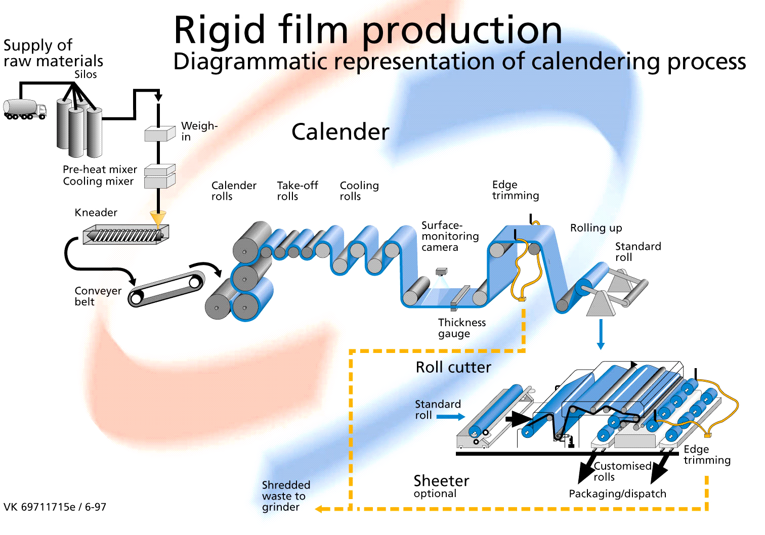

Рисунок 1 – Схема производства полимерной пленки компании Maria Soell GmbH

Каландровый метод основывается на формировании полотна в пространстве между вращающимся валками [1]. Для достижения одинаковой толщины пленки и с гладкой текстурой, необходимо добавлять полимерную смесь с помощью продавливания через нагретые валки. В процессе каландрования получают листы и пленки из пластмасс. Каландр, как правило, состоит из трех или более нагретых валок: проходя между ними, высоковязкая полимерная масса перерабатывается в пленку или лист. Масса материала подается в зазор между двумя первыми валками, оттуда она выходит уже в виде пленки. Затем материал проходит вокруг остальных валок, каждая из которых выполняет определенную функцию. По функциональному назначению каландры для пластмасс разделяются на [3]:

листовальные (изготовление листов и плёнок);

промазочные (для промазки тканей);

дублировочные (для покрытия бумаги и ткани плёнкой из полимерных материалов).

Экструдеры легче размещать и удобнее обслуживать, чем каландры. Однако каландры обеспечивают более высокие рабочие скорости, поэтому при производстве полимерных изделий используют оба метода и каландрование зачастую является завершающей стадии технологического процесса, что отражено в схеме экструзионной линии на рисунке 1.

Производственный план (ПП) многоассортиментного производства полимерной пленки представляет собой распределение заказов по производственным линиям во времени [4].

Основными характеристиками, влияющими на процесс формирования производственного плана, являются заказы (их количество и характеристики), а также производственные линии (их количество и характеристики).

Основными характеристиками заказов являются [4]:

* диаметр материнского рулона;
* плотность плёнки;
* масса материнского рулона;
* толщина плёнки;
* длина материнского рулона;
* цвет плёнки;
* размер сопла;
* показатель калибровки системы охлаждения и нагрева;
* максимальный срок изготовления заказа;
* тип плёнки.

Основными характеристиками производственных линий являются:

* ограничения на диаметр материнского рулона;
* ограничения на плотность плёнки;
* ограничения на массу материнского рулона;
* ограничения на толщину плёнки;
* ограничения на длину материнского рулона;
* ограничение на размер сопла;
* поддерживаемые цвета плёнки;
* поддерживаемые типы плёнки;
* время перенастройки при смене характеристик заказа;
* затраты энергии на производство заданного количества плёнки;
* затраты сырья на производство заданного количества плёнки.

Также имеются следующие особенности, влияющие на формирование производственного плана:

* остановка оборудования на обслуживание;
* появление срочных заказов;
* переделка брака;
* отмена заказов.

Из описанного выше можно сделать вывод, что производственный план – это распределение заказов по производственным линиям, при чем характеристики заказов должны соответствовать накладываемым на производственные линии ограничениям. При этом ПП должен быть представлен в виде структуры, которую можно поменять в случае возникновения изменений в списке заказов или расписании производства.

## 1.2 Обзор существующих ИТ решений

### 1.2.1 IBM Maximo

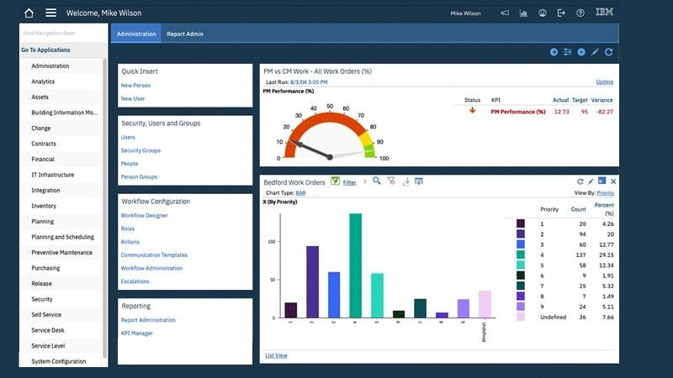

Рисунок 2 – Интерфейс IBM Maximo

IBM Maximo позволяет пользователю – производственному директору – отслеживать эффективность производства по множеству показателей: от затрачиваемых ресурсов до эффективности поставок.

Программа имеет закрытый программный код. Издатель старается предоставить пользователю универсальный инструмент, используя машинное обучение.

Стоит сказать, что из-за универсальности программа теряет и в эффективности, и в параметрах оптимизации конкретно полимерных материалов – в ней нельзя учесть поломки на производственной линии, разное количество экструдеров и резательных машин и т.д. Требует настройки специалиста, для сбора статистики и обучения.

### 1.2.2 ELMA BPM



Рисунок 3 – Интерфейс ELMA BPM

Несмотря на то, что программа ELMA BPM относится больше к оптимизации бизнесс-процессов, она используется и для оптимизации производств. Эта программа позволяет наглядно отображать сроки исполнения процессов и задач (которыми могут являться производственные заказы), после чего программа оптимизирует их по заданным настройкам. По получению обратной связи после окончания процесса, программа может подсказывать производственному директору о конкретных шагах для последующей оптимизации производства.

Предоставляет гибкий и простой пользовательский инструмент для планирования одновременно как производственных заказов, так и поставок.

Основной недостаток системы – необходимость обращения к специалисту для настройки программы под конкретное производство, так как готовых решений для этого процесса программа не имеет. Получается, что при каждом изменении процесса будет необходима и корректировка настроек оптимизации процессов специалистом, что стоит денег и времени. Кроме того, непонятен объем данных, с которыми может проходить оптимизация и не заявлено расчетное время построения оптимизации производства.

### 1.2.3 Выводы по обзору существующих ИТ решений

Как выяснилось, готовых решений для оптимизации производства полимерных материалов практически нет. Рынок предлагает множество программных комплексов схожей функциональности, однако весьма широкого спектра решаемых задач, из-за чего теряет в функциональности для оптимизации конкретного производства, либо требующий дополнительных средств для настройки под конкретное производство.

В основном, отметим, что будущий программный комплекс должен быть прост в интерфейсе взаимодействия с пользователем, не требовать сложной настройки от пользователя, должен быть сосредоточен на оптимизации процесса распределения заказов по производственным линиям, не имея при этом лишней функциональности, которая бы путала пользователя или накладывала ограничения на решение конкретных проблем в оптимизации полимерной продукции. Об этом подробнее будет сказано в требованиях к ИТ-проекту.

## 1.3 Основные требования к инновационному ИТ-проекту

### 1.3.1 Требования к структуре и функционированию комплекса

Оптимизация процесса производства полимерных материалов заключается в распределении пакета заказов по производственным линиям так, чтобы время производства либо его стоимость были наименьшими.

Управление электросталеплавильным процессом заключается в установке ограничения по расходу электроэнергии.

Соответственно, основными показателями являются:

* Время производства.
* Стоимость производства.

### 1.3.2 Требования к численности и квалификации персонала

В АИС используется два вида пользователей: производственный директор и администратор.

Производственный директор должен понимать суть процесса производства полимерных материалов.

Администратор должен знать структуру АИС, а также уметь работать с базой данных.

### 1.3.3 Требования к надёжности

Для предупреждения возникновения нарушений работы программного комплекса и их последствий предъявляются следующие требования к надёжности программного обеспечения комплекса:

* Должна быть реализована автоматическая проверка корректности введённых данных.
* Необходимо реализовать журнал составленных планов производства.

### 1.3.4 Требования к эргономике и технической эстетике

Программный комплекс должен обеспечивать удобный для конечного пользователя интерфейс, отвечающий следующим требованиям.

В части внешнего оформления:

* Должно быть обеспечено наличие локализованного (русскоязычного) и международного (англоязычного) интерфейса пользователя.
* Простой и понятный интерфейс.
* Быстрый доступ к функциям.
* Удобная настройка параметров планирования.

### 1.3.5 Требования к эксплуатации, техническому обслуживанию, ремонту и хранению компонентов системы

Условия эксплуатации, а также виды и периодичность обслуживания технических средств комплекса должны соответствовать требованиям по эксплуатации, техническому обслуживанию, ремонту и хранению, изложенным в документации производителя на них.

### 1.3.6 Требования к защите информации от несанкционированного доступа

Необходимо реализовать защиту индивидуальным паролем администратора и индивидуальным паролем производственного директора.

### 1.3.7 Требования по сохранности информации при авариях

В комплексе должно быть обеспечено резервное копирование данных.

### 1.3.8 Требования к патентной чистоте

По всем техническим и программным средствам, применяемым в программном комплексе, должны соблюдаться условия лицензионных соглашений и обеспечиваться патентная чистота.

### 1.3.9 Требования по стандартизации и унификации

Разработка комплекса должна осуществляться с использованием стандартных методологий функционального моделирования и информационного моделирования.

### 1.3.10 Требования к функциям выполняемым комплексом

Функции для администратора:

* Авторизация по паролю.
* Смена пароля.
* Редактирование базы данных.

Функции для производственного директора:

* Авторизация по паролю.
* Ввод данных для оптимального планирования.
* Просмотр рассчитанного оптимального плана.

## 1.4 Обзор и обоснование выбора инструментальных средств разработки

### 1.4.1 Средства разработки программного обеспечения

Практически все языки программирования можно разделить на низкоуровневые (например, язык Ассемблера и машинные языки) и языки программирования высокого уровня.

При написании программ могут использоваться различные парадигмы программирования. На сегодняшний день известны следующие парадигмы: функциональное, модульное, структурное, логическое, объектно-ориентированное.

Языки программирования высокого уровня подразделяются, согласно парадигмам программирования, на функциональные, модульного, структурного, логического программирования, структурного и объектно-ориентированного программирования.

Наиболее популярными языками высокого уровня являются Python, Java, C#, C++, PHP, JavaScript. Основной их особенностью является абстракция (смысловые конструкции, отображающие такие структуры данных, описание которых на низкоуровневых языках довольно длинны и сложны для понимания).

Рассмотрим наиболее популярные языки программирования высокого уровня.

Java

Объектно-ориентированный язык программирования, разрабатываемый компанией Sun Microsystems с 1991 года.

Основной особенностью данного языка является компиляция программы в байт-код, который предназначен для исполнения в виртуальной машине Java (Java Virtual Machine). Данная машина по сути представляет интерпретатор байт-кода. Преобразование исходного кода Java в байт-код существенно упрощает перенос программ из одной среды в другую, поскольку для обеспечения работоспособности кода достаточно реализовать на каждой платформе виртуальную машину. Выполнение программы под управлением виртуальной машины помогает также обеспечить безопасность. Виртуальная машина может запретить программе выполнять операции, побочные эффекты которых способны повлиять на ресурсы за пределами исполняющей системы. К недостаткам можно отнести то, что интерпретируемая программа выполняется медленнее, чем скомпилированная в машинный код. Но для кода Java отличия в быстродействии не очень существенны, поскольку байт-код оптимизирован.

С++

Компилируемый строго типизированный язык программирования общего назначения. Поддерживает разные парадигмы программирования: процедурную, обобщённую, функциональную; наибольшее внимание уделено поддержке объектно-ориентированного программирования. Разработка языка началась в 1979 году. Целью создания C++ было дополнение C возможностями, удобными для масштабной разработки ПО, с сохранением гибкости, скорости и переносимости C. Вместе с тем создатели C++ стремились сохранить совместимость с C: синтаксис первого основан на синтаксисе последнего, и большинство программ на C будут работать и на C++ [5].

С++ можно считать кроссплатформенным языком, однако при использовании специфичных для платформы библиотек кроссплатформенность теряется.

К его недостаткам относят в первую очередь высокий порог вхождения. Спорным преимуществом является возможность работать на низком уровне с памятью, адресами, портами: при неосторожном использовании это может навредить программе.

C#

С# - объектно-ориентированный язык программирования, сочетающий объектно-ориентированные и контекстно-ориентированные концепции. Данный язык был разработан в 1998—2001 годах группой инженеров под руководством Андерсa Хейлсбергa в компании Microsoft как основной язык разработки приложений для платформы Microsoft .NET [6]. Компилятор с C# входит в стандартную установку самой .NET, поэтому программы на нём можно создавать и компилировать даже без инструментальных средств вроде Visual Studio.

C# относится к семье языков с C-подобным синтаксисом, из них его синтаксис наиболее близок к C++ и Java. Язык имеет строгую статическую типизацию, поддерживает полиморфизм, перегрузку операторов, указатели на функции-члены классов, атрибуты, события, свойства, исключения, комментарии в формате XML. Переняв многое от своих предшественников — языков C++, Delphi, Modula и Smalltalk — С#, опираясь на практику их использования, исключает некоторые модели, зарекомендовавшие себя как проблематичные при разработке программных систем: так, C# не поддерживает множественное наследование классов (в отличие от C++) или вывода типов (в отличие от Haskell). Выражения LINQ создают очень удобную языковую конструкцию для строго типизированных запросов.

Исходный код, написанный на языке C#, компилируется в промежуточный язык (IL). Код на языке IL и ресурсы, в том числе точечные рисунки и строки, сохраняются на диск в виде исполняемого файла (обычно с расширением .exe или .dll). Такой файл называют сборкой. Сборка содержит манифест с информацией о типах, версии, требований безопасности, языке и региональных параметрах для этой сборки [5].

Краткое сравнение рассмотренных языков программирования приведено в таблице 1.

Таблица 1 – Сравнение языков программирования

|  |  |  |  |
| --- | --- | --- | --- |
| **Характеристика** | **С++** | **С#** | **Java** |
| Порог вхождения | Высокий | Низкий | Низкий |
| Степень интеграции с MS SQL Server | Средняя | Высокая | Средняя |
| Степень интеграции с MS Windows | Высокая | Высокая | Средняя |

Исходя из описанного выше, для создания программного комплекса выбран язык C#. C# является объектно-ориентрованным языком высокого уровня и позволяет реализовать необходимую скорость вычислений и обработки поступающих данных.

Дополнительным критерием для выбора языка программирования является целевая платформа: разрабатываемое на C# ПО рассчитано на Windows NT и платформу .NET.

1.4.2 Выбор среды разработки

Среда разработки должна обладать следующими возможностями:

* предоставлять возможность компиляции исходных текстов в исполняемые модули для выбранного языка программирования (C#);
* обеспечивать возможность отладки;
* разработка под целевую платформу (Windows).

Наиболее распространенной средой разработки для языка программирования C# является продукт компании Microsoft - Visual Studio. Аналоги не обладают всем необходимым набором функций, в то время как Visual Studio позволяет использовать набор языков программирования для платформы .NET и постоянно обновляется. Visual Studio имеет редактор исходного кода с поддержкой технологии автодополнения и возможностью простейшего рефакторинга кода, позволяет подключать сторонние дополнения (плагины) для расширения функциональности разрабатываемого ПО с помощью NuGet Package Manager [5, 7].

Поэтому было принято решение использовать Microsoft Visual Studio для разработки программного комплекса.

1.4.3 Обзор алгоритмов для оптимального планирования производств полимерных материалов

Для составления оптимального производственного плана можно использовать один из следующих алгоритмов:

* полный перебор;
* метод ветвей и границ (МВГ);
* генетический алгоритм (ГА).

Полный перебор

Данный алгоритм позволяет найти глобальный экстремум. Основным критерием для применения полного перебора является тот случай, когда множество решений конечно [8]. Для применения полного перебора надо выполнить следующие действия:

1. определить множество решений

X = { Xi },

где Xi – решение, удовлетворяющее поставленной задачи;

i – номер решения (от 1 до n).

1. задать критерий для перехода от произвольного элемента множества Xk к следующему Xk+1 таким образом, чтобы между ними не было других элементов и 1 ≤ k ≤ n;
2. на шаге X1 принимается за оптимальное решение. Если на некоем последующем шаге k Xk будет удовлетворять решению задачи больше, чем X1, то Xk принимается за оптимальное решение. Таким образом, дойдя до конца, находится такой элемент из множества решений XG, при котором достигается глобальный экстремум.

Основное преимущество данного алгоритма – он определяет глобальный экстремум. Однако, главным недостатком является то, что время решения сильно зависит от размерности задачи и может быть весьма большим.

Метод ветвей и границ

Метод ветвей и границ – эвристический алгоритм, в основе которого лежит идея последовательного разбиения множества допустимых решений [9].

На каждом шаге этого метода элементы разбиения (подмножества) подвергаются анализу: содержит ли данное подмножество оптимальное решение или нет. Если рассматривается задача на минимум, то проверка осуществляется путем сравнения нижней оценки значения целевой функции на данном подмножестве с верхней оценкой функционала. В качестве оценки сверху используется значение целевой функции на некотором допустимом решении. Допустимое решение, дающее наименьшую верхнюю оценку, называют рекордом. Если оценка снизу целевой функции на данном подмножестве не меньше оценки сверху, то рассматриваемое подмножество не содержит решения лучше рекорда и может быть отброшено. Если значение целевой функции на очередном решении меньше рекордного, то происходит смена рекорда. Подмножество решений просмотрено, если установлено, что оно не содержит решения лучше рекорда.

Если просмотрены все элементы разбиения, алгоритм завершает работу, а текущий рекорд является оптимальным решением. В противном случае среди не просмотренных элементов разбиения выбирается множество, являющееся в определенном смысле перспективным. Оно подвергается разбиению (ветвлению). Новые подмножества анализируются по описанной выше схеме. Процесс продолжается до тех пор, пока не будут просмотрены все элементы разбиения.

Главный недостаток алгоритма МВГ заключается в необходимости полностью решать задачи линейного программирования, которые ассоциируются с каждым подмножеством допустимых решений. Для задач большой размерности это так же требует больших затрат по времени.

Генетический алгоритм

Является эвристическим методом поиска, который используется при решении задач оптимизации или моделирования путём случайного подбора, комбинирования и вариации искомых параметров с использованием механизмов, аналогичных естественному отбору в природе. С помощью данного алгоритма решаются оптимизационные задачи с использованием методов естественной эволюции, таких как наследование, мутация, отбор и кроссинговер [10]. Отличительной особенностью генетического алгоритма является акцент на использование оператора «скрещивания» (кроссинговер), который производит операцию рекомбинации решений-кандидатов, роль которой аналогична роли скрещивания в живой природе. Спектр применения данного алгоритма крайне широк:

* задачи компоновки;
* составление расписаний;
* создание ИИ;
* задачи на графах и пр.

Основным недостатком ГА является то, что при равных условиях он будет работать хуже, чем специализированный алгоритм, рассчитанный на конкретную задачу. Например, полный перебор конечного небольшого пространства или любой из алгоритмов спуска будет всегда эффективнее чем ГА. Тем не менее, в ситуации, когда о множестве решений ничего не известно, можно полагаться на результат работы генетического алгоритма как некоего приближения к оптимальному [10].

Выбор алгоритма оптимизации

Сравнительная характеристика приведённых выше алгоритмов приведена в таблице 2.

Таблица 2 – Сравнение алгоритмов для оптимального планирования производств полимерных материалов

| **Характеристика** | **Полный перебор** | **Метод ветвей и границ** | **Генетический алгоритм** |
| --- | --- | --- | --- |
| Поиск глобального экстремума | + | - | - |
| Эвристический алгоритм | - | + | + |
| Высокая скорость поиска на задачах большой размерности | - | +/- | + |

Продолжение таблицы 2

|  |  |  |  |
| --- | --- | --- | --- |
| **Характеристика** | **Полный перебор** | **Метод ветвей и границ** | **Генетический алгоритм** |
| Оценка числа итераций для получения результата | + | - | +/- (можно задать критерий для остановки) |
| Зависит от начального распределения решений | - | + | - |

Поскольку, как отмечалось выше, построение производственного плана сводится к распределению N заказов по K производственным линиям, то возможное количество вариантов распределения заказов можно рассчитать по следующей формуле:

.

Так как факториал - быстрорастущая функция (например, факториал 10 даёт число 3628800, а значит для распределения 10 заказов по 2 линиям может дать 39916800 решений), поэтому задача построения производственного плана относится к задачам большой размерности. Высокой скоростью поиска на задачах большой размерности обладают ГА и МВГ. Однако МВГ более требователен к начальному распределению решений и не позволяет дать оценку числа итераций для получения результата, поэтому ГА больше всех подходит для построения оптимального производственного плана.

### 1.4.4 Выводы по результатам обзора

Проведён анализ современных методов производства полимерных изделий. На сегодняшний день существуют два основных метода производства полимерных изделий: каландровый и экструзионный.

Операционной системой, на базе которой будет функционировать программный комплекс, была выбрана Microsoft Windows Server Standart Core 2019, так как имеет активную техническую поддержку от производителя и сравнительно низкий порог вхождения для пользователя и администратора.

Для управления базами данных была выбрана система MS SQL Server 2016. Выбор этого программного средства обусловлен интеграцией с существующим проектом и выбранной операционной системой, а также клиент-серверной архитектурой и наличием бесплатной лицензии.

В качестве языка программирования был выбран C#. Выбор этого языка обусловлен поддержкой множества современных стандартов и технологий (в том числе для работы с выбранной СУБД).

Для разработки программного комплекса оптимального планирования заказов производства полимерной пленки было решено выбрать среду разработки Microsoft Visual Studio 2017, так как она лучше всего подходит для разработки на выбранном языке программирования. Кроме того, выбор этой среды был обусловлен наличием бесплатной лицензии, поддержкой большинства технологий, используемых в операционных системах Microsoft Windows, а также наличием технологий интеграции с выбранной СУБД и работы с ними.

Алгоритмом оптимизации был выбран генетический алгоритм, так как есть возможность оценить количество итераций и скорость его работы существенно превышает аналоги.

## 1.5 Обоснование технической значимости разработки ИТ-проекта

Распределение заказов на многоассортиментном производстве полимерной пленки – задача большой размерности. Количество заказов может превышать 1000, при этом количество экструдеров достигает 15, а количество типов пленки больше 100.

Для оптимизации такого производства требуется иметь штат высококвалифицированных специалистов, понимающих все тонкости процесса производства полимерной пленки и обладающие глубоким знанием оптимизации производства. Но даже при наличии этого штата сотрудников построение производственного плана настолько большого производства, может занимать до двух дней. В случае, если появятся новые заказы, либо один или несколько заказов будут отменены, либо появится срочный заказ, то придется снова перепланировать производство, и это снова может занять время, которого может и не быть.

В таких условиях задача распределения заказов на производственные линии явно требует автоматизации.

# 2 Цель и задачи проекта

Целью проекта является разработка инновационного ИТ – проекта для оптимизации производства полимерных материалов с использованием генетического алгоритма.

Для достижения поставленной цели необходимо решить следующие задачи:

1. Разработать формализованное описание процесса оптимизации производства полимерных материалов с помощью генетического алгоритма как объекта управления и математического моделирования. Сформулировать задачи управления процессом.
2. Разработать функциональную структуру программного комплекса для оптимизации производства полимерных материалов с использованием генетического алгоритма.
3. Разработать структуры интерфейсов пользователей системы.
4. Разработать план реализации инновационного ИТ – проекта.

# 3 Технологическая часть. Технология разработки ИТ-проекта

## 3.1 Формализованное описание. Постановка задачи разработки ИТ-проекта

Характеристика производственного плана как объекта управления представлена на рисунке 4.

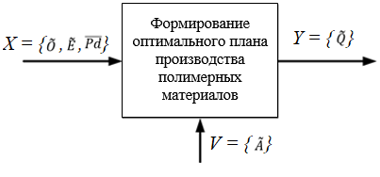

Рисунок 4 – Характеристика ПП как объекта управления

На рисунке 4 используются следующие условные обозначения:

*X = {} -* вектор входных данных;

*V = {} -* вектор варьируемых параметров;

*Y ={Q} -* вектор выходных данных*.*

Постановка задачи оптимального планирования производства полимерных материалов выглядит следующим образом:

Для заданного пакета заказов

и имеющегося набора производственных линий

требуется сформировать такое оптимальное размещение заказов на производственных линиях

на период планирования

,

при котором суммарное время перенастройки линий

или стоимость выполнения производственного плана

были бы минимальными и каждый заказ выполнялся не позднее требуемой даты

в пределах заданного интервала времени

в соответствии с указанными параметрами планирования

,

где - вектор, характеризующий производственную линию (экструзионная, каландровая);

– наименование линии;

– код линии;

– множество типов пленки, которые могут быть изготовлены на j-ой линии:

– вектор, характеризующий тип пленки;

– код типа пленки;

– полное наименование типа пленки;

– сокращенное наименование типа пленки;

– плотность пленки (кг/м3);

– максимальная скорость экструзии/каландрования, м/с;

– вектор, характери­зующий ограничения на материнский рулон:

– максимальная толщина пленки, мкм;

– минимальная толщина пленки, мкм;

– минимальная ширина материнского рулона, мм;

– максимальная ширина материнского рулона, мм;

– минимальный диаметр материнского рулона, мм;

– максимальный диаметр материнского рулона, мм;

– минимальная масса материнского рулона, кг;

– максимальная масса материнского рулона, кг;

– минимальная длина материнского рулона, м;

– максимальная длина материнского рулона, м;

– текущее состояние оборудования:

– вектор статусов оборудования:

– запущено и свободно;

– не запущено;

– занято;

– в ремонте;

– вектор, описывающий перенастройки:

– изменение толщины, мкм;

– время на перенастройку по толщине, ч;

– изменение ширины, мм;

– время на перенастройку по ширине, ч;

– исходный тип;

– конечный тип;

– время на перенастройку по типу, ч;

– исходный цвет:

– код цвета;

– наименование цвета;

– конечный цвет;

– время на перенастройку по цвету, ч;

– нагрев/охлаждение плоскощелевой головки;

– время на операцию нагрева/охлаждения плоскощелевой головки, ч;

– порядковый номер линии;

– количество экструзионных/каландровых линий;

– вектор, характеризующий заказ:

– код заказа;

– вектор, характеризующий тип пленки;

– вектор, характеризующий цвет пленки;

– заказчик;

– толщина пленки;

– вес заказа;

– кол–во рулонов/форматов в заказе;

– вектор, характеризующий выходной рулон/формат:

– масса рулона/формата, кг;

– диаметр рулона, мм;

– длина рулона/формата, м;

– ширина рулона/формата, м;

– желаемая дата доставки заказа;

– порядковый номер заказа;

– количество заказов;

– размещение пакета заказов на производственных линиях во времени:

– номер линии, на которой выполняется заказ;

– дата начала выполнения заказа (включается в себя дату и время запуска заказа на производство);

– интервал времени, требуемый на выполнения заказа на –ой линии, ч;

– количество заказов, выполняемых на j–ой линии в текущем расписании ;

– порядковый номер выполнения заказа на j–ой линии в текущем расписании , ;

[] – заданный интервал времени планирования:

– дата начала ПП;

– дата окончания ПП;

– стоимость полимерных материалов, затраченная на производство;

– стоимость работы оборудования;

– оплата труда персонала;

– штраф за просрочку заказов;

– функция расчета выполнения заказа в текущем расписании ;

– время перенастройки –ой производственной линии в текущем размещении заказов при переходе с цвета предыдущего заказа на цвет следующего заказа , ч;

– время перенастройки –ой производственной линии в текущем размещении заказов при переходе с типа предыдущего заказа на тип следующего заказа , ч;

– время перенастройки –ой экструзионной/каландровой линии в текущем размещении заказов при переходе с толщины пленки предыдущего заказа на толщину пленки следующего заказа , ч;

– время перенастройки *j*–ой производственной линии в текущем размещении заказов при переходе с ширины выполняемого материнского рулона предыдущего заказа на ширину следующего заказа , ч;

– параметр, определяющий период планирования;

– параметр, определяющий критерий оптимизации (время перенастройки, стоимость);

Управляющим воздействием является метод формирования производственного плана и его параметры:

Генетический алгоритм

– количество итераций;

– максимальный размер популяции (популяция – это совокупность размещения заказов на производственных линиях);

maxSP – размер селекции (количество популяций, который будут скрещиваться и мутировать на каждой итерации);

aC – вероятность кроссовера (скрещивания), %;

aM – вероятность мутации, %**.**

## 3.2 Функциональная структура программного комплекса для оптимального планирования производств полимерных материалов с использованием генетического алгоритма

Исходя из основных характеристик, влияющих на построение производственного плана, можно выделить критерии, которым должно удовлетворять разрабатываемое приложение и входящее в его состав программное и информационное обеспечение.

Информационное обеспечение должно удовлетворять следующим критериям:

* обеспечить хранение ассортимента полимерных изделий, производственных линий и стоимостных показателей производства;
* обеспечить поиск информации о пользователе для его идентификации;
* обеспечить сохранение дополнительной информации, такой как срок поставки заказа и история распределения заказов по производственным линиям.

Программное обеспечение должно удовлетворять следующим критериям:

* обеспечить построение оптимального производственного плана;
* обеспечить возможность параметризации алгоритма построения оптимального производственного плана.
* Разрабатываемое ПО должно удовлетворять следующим критериям:
* обеспечить возможность построения оптимального производственного плана;
* обеспечить возможность отображать производственный план на диаграмме Гантта;
* обеспечить взаимодействие модулей комплекса;
* обеспечить возможность настройки параметров алгоритма построения оптимального производственного плана.

Функциональная структура программного комплекса для оптимального планирования производств полимерных материалов с использованием генетического алгоритма представлена на рисунке 5.

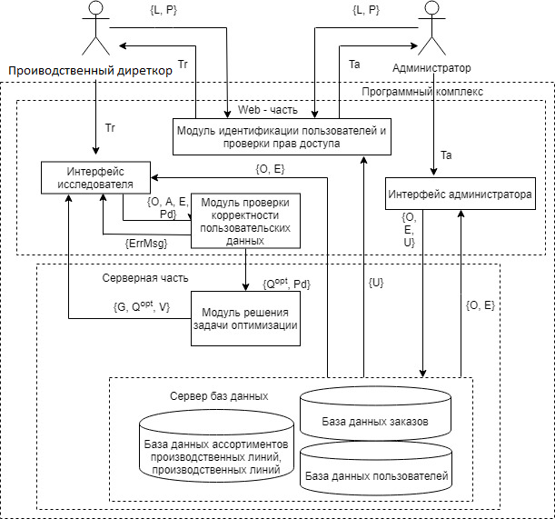

L – логин, вводимый пользователем; P – пароль, вводимый пользователем;

Tr – токен исследователя; Ta – токен администратора;

U – список пользователей системы; ErrMsg – сообщение об ошибке.

Рисунок 5 – Функциональная структура программного комплекса для оптимального планирования производств полимерных материалов с использованием генетического алгоритма

Текущая структура подразумевает использование веб-сервера для предоставления интерфейса взаимодействия с комплексом пользователям, сервера для математических расчётов и сервера баз данных (БД).

Производственный директор с помощью интерфейса пользователя выбирает период планирования, целевую функцию (время производства либо стоимость), заказы для выполнения и производственные линии для загрузки.

Администратор БД через интерфейс администратора БД поддерживает информационное обеспечение в актуальном состоянии (БД стоимостных показателей производства, БД ассортимента полимерных изделий, БД с информацией о пользователях).

Библиотека классов предоставляет программный интерфейс приложения, через который графический интерфейс взаимодействует с модулем расчёта плана производства, содержащего генетический алгоритм.

Модуль взаимодействия с БД ассортимента и производственных линий предоставляет программный интерфейс для графического интерфейса, через который пользователь может выбрать заказы и производственные линии для составления производственного плана.

После построения производственного плана комплекс возвращает пользователю результат, представленный на диаграмме Гантта.

## 3.3 Структуры интерфейсов пользователей системы

На рисунках 6 и 7 изображены UML-диаграммы вариантов использования для двух типов пользователей: производственного директора и администратора.

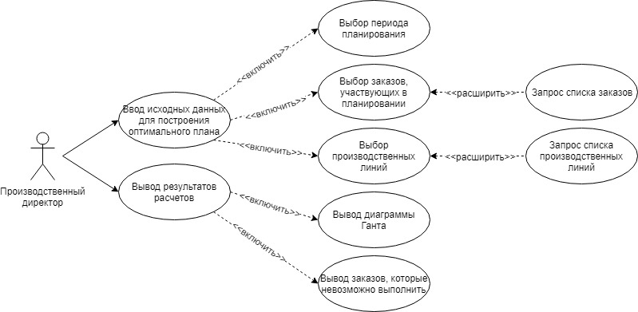

Рисунок 6 – Диаграмма вариантов использования программного комплекса производственным директором

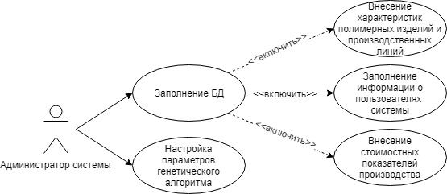

Рисунок 7– Диаграмма вариантов использования программного комплекса администратором БД

3.4 Структура и характеристика информационного обеспечения

В ходе работы была изучена существующая и разработана новая, более подходящая под задачу оптимального планирования, база данных для хранения характеристик выпускаемой полимерной продукции, характеристик производственных линий, стоимостных показателей производства и заказов. Разработана инфологическая и даталогическая модели, представленные на рисунках 8 и 9 соответственно.

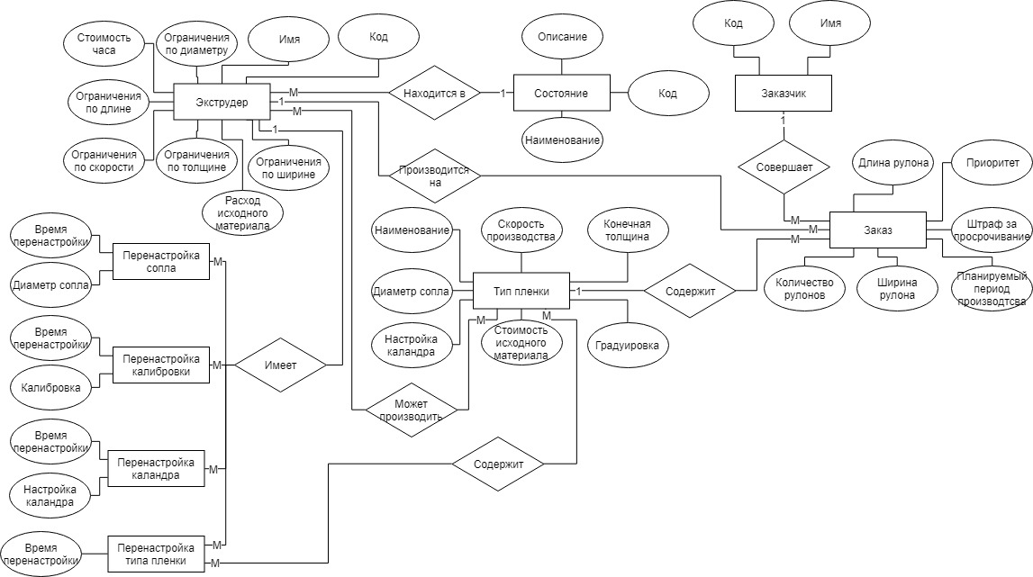

Рисунок 8 – Инфологическая модель БД

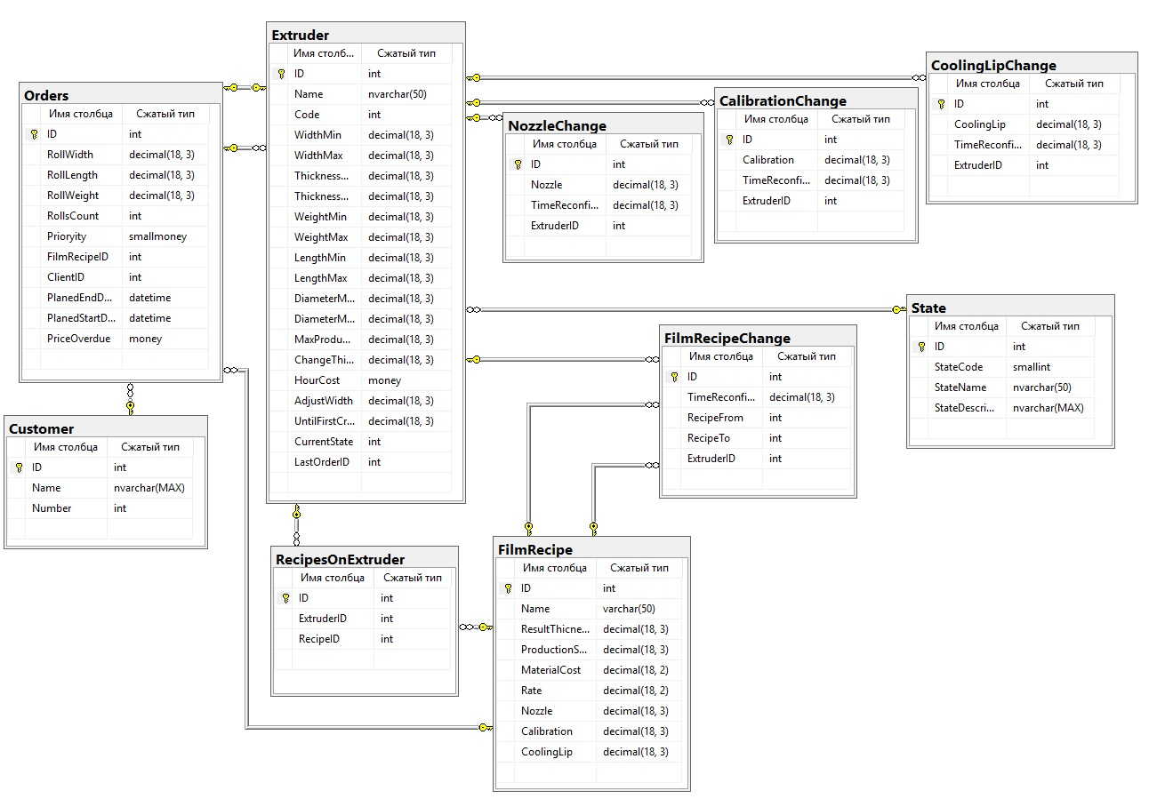

Рисунок 9 – Даталогическая модель базы данных

Сущности и их атрибуты из даталогической модели базы данных отражены в таблицах 3, 4, 5, 6, 7, 8, 9, 10, 11, 12.

Таблица 3 – Сущность Orders

|  |  |  |
| --- | --- | --- |
| **Атрибут** | **Тип данных** | **Описание** |
| ID | Целое число | ID заказа |
| RollWidth | Число с плавающей точкой | Ширина рулона |
| RollLength | Число с плавающей точкой | Длина рулона |
| RollsCount | Число с плавающей точкой | Количество рулонов |
| Priority | Целое число | Приоритет заказа |
| FilmRecipeID | Целое число | ID типа плёнки |
| ClientID | Целое число | ID заказчика |
| PlanedEndDate | Дата | Планируемое время окончания производства заказа |
| PlandeStartDate | Дата | Планируемое время начала производства заказов |
| PriceOverdue | Число с плавающей точкой | Штраф за просрочивание заказа |

Таблица 4 – Сущность Customer

|  |  |  |
| --- | --- | --- |
| **Атрибут** | **Тип данных** | **Описание** |
| ID | Целое число | ID заказчика |
| Name | Строка (255 символов) | Имя заказчика |
| Number | Целое число | Код заказчика |

Таблица 5 – Сущность Extruder

| **Атрибут** | **Тип данных** | **Описание** |
| --- | --- | --- |
| ID | Целое число | ID экструдера |
| Name | Строка (255 символов) | Имя экструдера |
| Code | Строка (25 символов) | Код экструдера |
| WidthMin | Число с плавающей точкой | Минимальная допустимая длина |

Продолжение таблицы 5

|  |  |  |
| --- | --- | --- |
| **Атрибут** | **Тип данных** | **Описание** |
| WidthMax | Число с плавающей точкой | Максимальная допустимая длина |
| ThicknessMin | Число с плавающей точкой | Минимальная допустимая толщина |
| ThichnessMax | Число с плавающей точкой | Максимальная допустимая толщина |
| WeigthMin | Число с плавающей точкой | Минимально допустимый вес |
| Weigthmax | Число с плавающей точкой | Максимально допустимый вес |
| LengthMin | Число с плавающей точкой | Минимально допустимая ширина |
| LengthMax | Число с плавающей точкой | Максимально допустимая ширина |
| DiameterMin | Число с плавающей точкой | Минимально допустимый диаметр |
| DiameterMax | Число с плавающей точкой | Максимально допустимый диаметр |
| MaxProductionSpeed | Число с плавающей точкой | Максимальная производительность линии |
| ChangeThickness | Число с плавающей точкой | Время перенастройки по толщине |
| HourCost | Число с плавающей точкой | Стоимость часа работы |
| AdjustWidth | Число с плавающей точкой | Время переанстройки с Fest на Peel |
| UnitFirstCropRoll | Число с плавающей точкой | Минимальная допустимая толщина |
| CurrentState | Число с плавающей точкой | ID состояния |
| LastOrderID | Число с плавающей точкой | ID последнего выполненного заказа |

Таблица 6 – Сущность FilmRecipe

|  |  |  |
| --- | --- | --- |
| **Атрибут** | **Тип данных** | **Описание** |
| ID | Целое число | ID типа плёнки |
| Name | Строка (255 символов) | Наименование типа плёнки |
| ResultThickness | Число с плавающей точкой | Конечная толщина продукта |
| ProductionSpeed | Число с плавающей точкой | Скорость производства |
| MaterialCost | Число с плавающей точкой | Стоимость исходного материала |
| Rate | Число с плавающей точкой | Расход исходного материала |
| Nozzle | Число с плавающей точкой | Диаметр сопла |
| Calibration | Число с плавающей точкой | Градуировка |
| CoolingLip | Число с плавающей точкой | Настройка каландра |

Таблица 7 – Сущность рецепты RecipesOnExtruder

|  |  |  |
| --- | --- | --- |
| **Атрибут** | **Тип данных** | **Описание** |
| ID | Целое число | ID настройки |
| ExtruderID | Целое число | ID экструдера |
| RecipeID | Целое число | ID рецепта |

Таблица 8 – Сущность FilmRecipeChange

|  |  |  |
| --- | --- | --- |
| **Атрибут** | **Тип данных** | **Описание** |
| ID | Целое число | ID экструдера |
| TimeReconfigure | Число с плавающей точкой | Время перенастройки |
| RecipeFrom | Целое число | ID типа плёнки с которого идет перенастройка |
| RecipeTo | Целое число | ID типа плёнки на который идет перенастройка |
| ExtruderID | Целое число | ID экструдера |

Таблица 9 – Сущность NozzleChange

|  |  |  |
| --- | --- | --- |
| **Атрибут** | **Тип данных** | **Описание** |
| ID | Целое число | ID экструдера |
| TimeReconfigure | Число с плавающей точкой | Время перенастройки |
| Nozzle | Число с плавающей точкой | Диаметр сопла |
| ExtruderID | Целое число | ID экструдера |

Таблица 10 – Сущность CalibrationChange

|  |  |  |
| --- | --- | --- |
| **Атрибут** | **Тип данных** | **Описание** |
| ID | Целое число | ID экструдера |
| TimeReconfigure | Число с плавающей точкой | Время перенастройки |
| Calibration | Число с плавающей точкой | Калибровка |
| ExtruderID | Целое число | ID экструдера |

Таблица 11 – Сущность CoolingLipChange

|  |  |  |
| --- | --- | --- |
| **Атрибут** | **Тип данных** | **Описание** |
| ID | Целое число | ID экструдера |
| TimeReconfigure | Число с плавающей точкой | Время перенастройки |
| CoolingLip | Число с плавающей точкой | Каландр |
| ExtruderID | Целое число | ID экструдера |

Таблица 12 – Сущность State

|  |  |  |
| --- | --- | --- |
| **Атрибут** | **Тип данных** | **Описание** |
| ID | Целое число | ID экструдера |
| StateCode | Целое число | Код состояния |
| StateName | Строка (255 символов) | Наименование состояния |
| StateDescription | Строка (4000 символов) | Описание состояния |

3.5 Обобщённая схема формирования производственного плана

Формирование производственного плана для предприятий, производящих полимерные изделия, состоит из нескольких этапов. На первом этапе осуществляется выбор заказов и производственных линий, участвующих в планировании. После этого выбираются критерии оптимизации (оптимизация по времени перенастройки, оптимизация по стоимости производства). Затем выбирается алгоритм формирования производственного плана и задаются параметры алгоритма.

Блок-схема обобщённого алгоритма для формирования производственного плана представлена на рисунке 10.

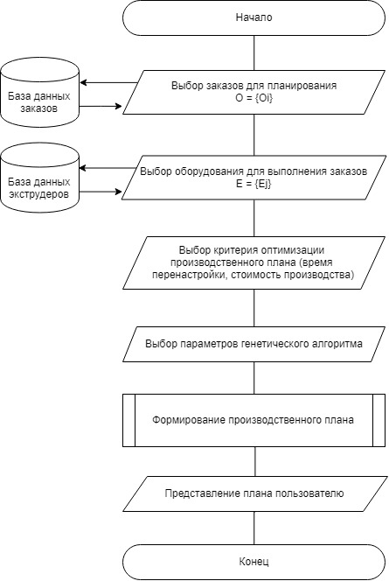

Рисунок 10 – Обобщённый алгоритм формирования производственного плана

## 3.6 План реализации инновационного ИТ-проекта. Ресурсное обеспечение проекта

План реализации инновационного ИТ-проекта включает следующие пункты:

* Разработка программного обеспечения для оптимизации производства полимерных материалов с использованием генетического алгоритма.
* Тестирование работоспособности программного комплекса и внедрение в опытно-промышленную эксплуатацию.
* Разработка и начало реализации комплекса маркетинга и коммерциализация инновационного прикладного программного обеспечения.
* Проведение работ по защите интеллектуальной собственности – патентование оригинальных технических решений.

Ресурсное обеспечение проекта состоит из:

* Накладные расходы.
* Заработная плата.
* Командировочные расходы.
* Приобретение вычислительной техники и комплектующих.
* Приобретение лицензионного программного обеспечения.
* Заключение договоров с провайдерами (Интернет и телефония).

Структура декомпозиции работ:

Задача 1: Разработка технического задания на создание программного ком­плекса (12 недель).

Работа 1.1: Обоснование необходимости разработки программного комплекса (2 недели).

Работа 1.2: Проектировочные работы (6 недель).

Работа 1.3: Разработка и утверждение технического задания (4 недели).

Задача 2: Разработка программного комплекса (61,8 недели).

Работа 2.1: Анализ современных технологий производства полимерных пленок и технологий для оптимизации производств (2,8 недели).

Работа 2.2: Обзор и обоснование выбора инструментальных средств разработки программного обеспечения (2 недели).

Работа 2.3: Разработка формализованного описания электросталепла­вильного процесса в дуговой печи как объекта управления (4 недели).

Работа 2.4: Разработка формализованного описания процесса построения оптимального плана как объекта математического моделирования (4 недели).

Работа 2.5: Разработка структуры математической модели (4 недели).

Работа 2.6: Разработка информационного обеспечения программного комплекса (10 недель).

Работа 2.7: Разработка структуры программного комплекса (4 недели).

Работа 2.8: Разработка интерфейса пользователей (4 недели).

Работа 2.9: Программная реализация комплекса (15 недель).

Работа 2.10: Тестирование работоспособности программного ком­плекса (4 недели).

Работа 2.11: Разработка и начало реализации комплекса маркетинга и коммерциализации (4 недели).

Работа 2.12: Проведение работ по защите интеллектуальной собствен­ности (4 недели).

Задача 3: Оформление документации (17,6 недели).

Работа 3.1: Разработка руководства производственного директора (6,6 недели).

Работа 3.2: Разработка руководства администратора (7 недель).

Работа 3.3: Подготовка отчёта о выполненной работе (3 недели).

Работа 3.4: Подготовка компакт диска с программным комплексом и документацией (1 неделя).

Сетевая диаграмма представлена на рисунке 11.



Рисунок 11 – Сетевая диаграмма

## 3.7 Ожидаемые результаты, научная новизна и практическая значимость проекта

### 3.7.1 Ожидаемые результаты

Уменьшение производственных затрат:

Уменьшение времени на перенастройку производственных линий позволит уменьшить затраты на работу и обслуживание дорогостоящего оборудование. Автоматизация процесса планирования поможет освободить часть высококвалифицированного персонала, уменьшив стоимость самого процесса.

Повышение скорости планирования и перепланирования производственных заказов:

Вычислительные системы обладают способностью повысить скорость вычислений, благодаря чему, процесс планирования и перепланирования производственных заказов должен сократиться с двух дне до двух часов.

### 3.7.2 Научная новизна

Научная новизна проекта заключается в:

* Разработке функциональной структуры программного комплекса по видам обеспечения.
* Разработке структуры математической модели для решения задачи планирования производственных заказов с использованием генетического алгоритма.
* Разработке алгоритма решения задачи планирования многоассортиментного производства полимерных материалов.
* Открытый программный код.

### 3.7.3 Практическая значимость

Практическая значимость проекта заключается в:

* Снижении стоимости производства.
* Снижении времени производства.
* Снижении стоимости процесса планирования.
* Снижении времени процесса планирования.

## 3.8 Экономическая эффективность внедрения результатов ИТ-проекта. План коммерциализации

### 3.8.1 Экономическая эффективность

Ожидаемый экономический эффект от внедрения результатов проекта для решения задачи планирования производственных заказов на предприятиях по производству полимерной пленки составит более 47 000 евро в год на одну экструзионную линию.

И включает следующее:

* Годовой экономический эффект от снижения затрат на обслуживание оборудования: 3 400 евро.
* Годовой экономический эффект от уменьшения времени работы штата специалистов по планированию: 24 000 евро.
* Годовой экономический эффект от увеличения объёма товарной продукции в месяц за счет уменьшения времени производства: 20 400 евро.

### 3.8.2 План коммерциализации

Более 60 предприятий по производству полимерных материалов России являются потенциальными заказчиками программного комплекса. Среди которых:

* Производственно-торговая компания «Лига Проектов».
* ОАО «Каустик».
* Компания «С-ПЛЮС».
* Древесно Полимерный Комбинат «ДПК».
* Лаборатория НаноЛаб.
* ООО НПФ «Композит».
* ООО «Русполимер».
* ООО НПФ «Полипласт».

Ориентировочная цена и планируемая годовая прибыль на единицу продукции составит:

* Стоимость годовой лицензии на использование комплекса: 200 евро.
* Планируемая прибыль на единицу продукции: 46.50 евро.
* Минимальная прибыль на единицу продукции: 25.18 евро.
* Максимальная прибыль на единицу продукции: 68.46 евро.

3.9 Тестирование программного комплекса

Для тестирования программного комплекса для оптимального планирования производств полимерных материалов были предоставлены данные по производственным линиям, заказам, типом пленок, перенастроек и производственный план компании «Maria Soell HTF GmbH».

Всего предоставлены данные о 368 заказах, 1 экструдере, 308 типах пленки. В производственном плане компании участвуют 58 заказов, размещаемые на одном экструдере и выполняющиеся за 60 дней 10 часов и 45 минут.

Каждый заказ обладает следующими характеристиками: ширина рулона, длина рулона, вес рулона, количество рулонов, тип пленки. Экструдер имеет следующие характеристики: вектор ограничений на материнский рулон, вектор перенастроек, стоимость часа обслуживания.

В результате тестирования, построенный по заданным 58 заказам производственный план выполняется за 60 дней 8 часов и 42 минуты, что опережает план, построенный компанией «Maria Soell HTF GmbH», по времени выполнения на 0,13% за счет уменьшения времени перенастройки между заказами. Время вычислений заняло всего 15 секунд, что в значительной мере опережает время расчетов отдела по оптимизации производства, а значит сокращает как временные расходы кампании, так и денежные – за счет замены части сотрудников, отвечающих за оптимальное построение производственного плана, программным комплексом или, как минимум, позволяет снять с них нагрузку, освободив для другой работы.

# 4. Выводы по проекту

В данном проекте был произведён обзор современных ИТ-решений по оптимизации процесса планирования производства полимерных материалов, способствующих развитию исследования. Определены основные требования к инновационному ИТ-проекту. Выполнен обзор и обоснование выбора инструментальных средств разработки инновационного ИТ-проекта для оптимизации производства полимерных материалов. Проведено обоснование технической значимости разработки ИТ-проекта. Составлено формализованное описание процесса оптимизации полимерного производства как объекта ресурсо- и энергосберегающего управления. Выполнена постановка задачи разработки ИТ-проекта. Разработана функциональная структура распределённой информационной системы для оптимизации производства полимерных материалов по видам обеспечения. Разработаны структуры интерфейсов пользователей системы. Составлен план реализации инновационного ИТ-проекта. Определено ресурсное обеспечение проекта. Сформулированы ожидаемые результаты, научная новизна и практическая значимость проекта. Проанализирована экономическая эффективность внедрения результатов ИТ-проекта в опытно-промышленную эксплуатацию. Определён план коммерциализации ИТ-проекта для оптимизации многоассортиментного производства полимерных материалов.

# СПИСОК ИСПОЛЬЗОВАННЫХ ИСТОЧНИКОВ

1. Алексеев, Д.М. Генетический алгоритм для оптимального планирования производств полимерных материалов / Д.М. Алексеев, А.С. Разыграев // Конференция «Традиции и Инновации», посвященная 189-й годовщине образование Санкт-Петербургского госу-дартсвенного технологического института (технического университета). – СПб., 2017. – С. 157.
2. Комягина, О.Ю. Программный комплекс для оптимального планирования производства многоассортиментных полимерных пленок / О.Ю. Комягина, Т.Б. Чистякова // Вестник Саратовского государственного технического университета. – 2012. – С. 434.
3. ООО Полимермаш Групп [Электронный ресурс]. Каландры и каландровые агрегаты. – Режим доступа: http://polgroup.ru/ka_teor.html, свободный. – Загл. с эксрана. – 10.06.2019.
4. Плеханов, А.А. Программный комплекс для оптимального планирования производств полимерных материалов с использованием генетического алгоритма // Математические методы в технике и технологиях : сб. тр. междунар. науч. конф. В 12 т. Т. 12. – СПб. : Изд-во Политехн. ун-та, 2019. – С. 138–141.
5. Албахари, Д. C# 6.0. Справочник. Полное описание языка C# / Д. Албахари, Б. Албаха-ри. – М. : Вильямс, 2018. – 1040 с.
6. MSDN [Электронный ресурс] : Сайт, посвященный описанию языка программирования C#. – Режим доступа: http://msdn.microsoft.com, свободный. – Загл. с экрана
7. SQL Server [Электронный ресурс]. Режим доступа: https://www.microsoft.com/ru-ru/server-cloud/products/sql-server/default.aspx (дата обращения:01.12.2016)
8. Гумеров, А. М. Математическое моделирование химико-технологических процессов : учеб. пособие для вузов / А. М. Гумеров. – 2-е изд., перераб. – СПб. ; М. ; Краснодар : Лань, 2014. – 176 с.
9. Норенков, И. П. Автоматизированные информационные системы : учеб. пособие для вузов / И. П. Норенков. – М. : Изд-во МГТУ им. Н.Э. Баумана, 2011. – 342 с.
10. Рудинский, И. Д. Технология проектирования автоматизированных систем обработки информации и управления : учебное пособие / И. Д. Рудинский. – М. : Горячая линия – Телеком, 2011. – 303 с.
11. Мельников, В. П. Информационная безопасность и защита информации : учеб. пособие для вузов / В. П. Мельников, С. А. Клейменов, А. М. Петраков ; под ред. С. А. Клейменова. – 5-е изд., стер. – М. : Академия, 2011. – 331 с.
12. Чистякова, Т. Б. Программирование на языке высокого уровня на примере объектов химической технологии : учеб. пособие для вузов / Т. Б. Чистякова, И. В. Новожилова, Р. В. Антипин. – СПб. : Изд-во СПбГТИ(ТУ), 2012. – 232 с.
13. Антонова, Г. М. Современные средства ЭВМ и телекоммуникаций : учеб. пособие для вузов / Г. М. Антонова, А. Ю. Байков. – М. : Академия, 2011. – 142 с.